
15.07.2024
299-2024-01-05.С-558
О внесении изменений
в проект планировки территории кадастрового квартала 59:32:0370003
п. Ферма Двуреченского сельского поселения Пермского муниципального района Пермского края, утвержденный постановлением администрации Пермского муниципального района от 22 декабря 2020 г.
№ СЭД-2020-299-01-01-05.С-252

В соответствии с частью 12 статьи 43 Градостроительного кодекса Российской Федерации, пунктом 26 части 1 статьи 16 Федерального закона от 06 октября 2003 г. № 131-ФЗ «Об общих принципах организации местного самоуправления в Российской Федерации», пунктом 29 части 1 статьи 5, пунктом 6 части 2 статьи 30 Устава Пермского муниципального округа Пермского края, с учетом протокола общественных обсуждений по проекту внесения изменений в проект планировки территории кадастрового квартала 59:32:0370003 п. Ферма Пермского муниципального района Пермского края, утвержденный постановлением администрации Пермского муниципального района от 22 декабря 2020 г. № СЭД-2020-299-01-01-05.С-252, от 28 июня 2024 г., заключения общественных обсуждений по проекту внесения изменений в проект планировки территории кадастрового квартала 59:32:0370003 п. Ферма Пермского муниципального района Пермского края, утвержденный постановлением администрации Пермского муниципального района от 22 декабря 2020 г. № СЭД-2020-299-01-01-05.С-252, от 28 июня 2024 г.
администрация Пермского муниципального округа Пермского края ПОСТАНОВЛЯЕТ:
1. Внести в проект планировки территории кадастрового квартала 59:32:0370003 п. Ферма Двуреченского сельского поселения Пермского муниципального района Пермского края, утвержденный постановлением администрации Пермского муниципального района от 22 декабря 2020 г. № СЭД-2020-299-01-01-05.С-252 (в редакции постановлений администрации Пермского муниципального района от 08 ноября 2019 г. № 762, от 16 апреля 2020 г. № 232, от 07 июля 2020 г. № 381, от 21 июля 2020 г. № 408, от 13 октября 2020 г. № СЭД-2020-299-01-01-05.С-83, от 07 апреля 2021 г. № СЭД-2021-299-01-01-05.С-162, от 27 сентября 2021 г. № СЭД-2021-299-01-01-05.С-514, от 20 сентября 2022 г. № СЭД-2022-299-01-01-05.С-538, постановлений администрации Пермского муниципального округа Пермского края от 19 мая 2023 г. № СЭД-2023-299-01-01-05.С-359, от 21 мая 2024 г. № 299-2024-01-05.С-38, от 24 июня 2024 г. № 299-2024-01-05.С-482), изменения согласно приложению к настоящему постановлению.
2. Настоящее постановление опубликовать в бюллетене муниципального образования «Пермский муниципальный округ» и разместить на официальном сайте Пермского муниципального округа в информационно-телекоммуникационной сети Интернет (www.permokrug.ru).
3. Настоящее постановление вступает в силу со дня его официального опубликования.
Глава муниципального округа В.Ю. Цветов

Приложение
к постановлению
администрации Пермского муниципального округа Пермского края
от 15.07.2024 № 299-2024-01-05.С-558

ИЗМЕНЕНИЯ,
которые вносятся в проект планировки территории кадастрового квартала 59:32:0370003 п. Ферма Двуреченского сельского поселения Пермского муниципального района Пермского края, утвержденный постановлением администрации Пермского муниципального района
от 22 декабря 2020 г. № СЭД-2020-299-01-01-05.С-252

- В приложении № 1 каталога координат характерных точек красных линий чертежа красных линий:
  - позиции:
6 | 506349,31 | 2235566,20
7 | 506349,04 | 2235567,17
8 | 506339,50 | 2235563,55
изложить в следующей редакции:
6 | 506348,04 | 2235558,99
7 | 506338,54 | 2235555,27
8 | 506335,34 | 2235557,77
  - позиции:
735 | 506347,8 | 2236169,9
736 | 506336,08 | 2236153,4
737 | 506323,17 | 2236135,22
738 | 506311,43 | 2236118,7
739 | 506308,59 | 2236114,73
740 | 506300,2 | 2236103,03
741 | 506283,05 | 2236079,95
742 | 506264,24 | 2236055,04
743 | 506252,19 | 2236039,74
изложить в следующей редакции:
735 | 506320,76 | 2236136,89
736 | 506308,63 | 2236120,60
737 | 506308,09 | 2236119,88
738 | 506184,83 | 2235954,31
739 | 506124,75 | 2235873,61
740 | 506107,30 | 2235850,17
741 | 506096,75 | 2235836
742 | 506079,30 | 2235812,54
743 | 506078,25 | 2235811,14
  - позиции:
744 | 506240,47 | 2236025,11
745 | 506239,06 | 2236023,54
746 | 506229,16 | 2236007,65
747 | 506215,89 | 2235989,73
748 | 506205,3 | 2235975,41
749 | 506192,47 | 2235958,09
750 | 506181,00 | 2235942,60
751 | 506168,65 | 2235927,79
752 | 506158,13 | 2235912,06
753 | 506147,52 | 2235896,62
754 | 506144,01 | 2235892,38
755 | 506134,15 | 2235880,42
756 | 506124,78 | 2235868,14
757 | 506119,54 | 2235861,27
758 | 506109,8 | 2235848,23
759 | 506098,98 | 2235834,08
760 | 506083,89 | 2235814,28
761 | 506086,74 | 2235811,61
762 | 506085,44 | 2235807,73
исключить;
  - позицию:
961 | 506339,83 | 2235612,69
изложить в следующей редакции:
961 | 506315,51 | 2235606,79
  - позицию:
1062 | 506196,44 | 2235698,00
изложить в следующей редакции:
1062 | 506200,47 | 2235688,26
  - позицию:
9 | 506335,34 | 2235557,77
исключить.
- Приложение № 1 каталога координат характерных точек красных линий чертежа красных линий дополнить позициями следующего содержания:
737/1 | 506320,76 | 2236136,90
737/2 | 506308,62 | 2236120,60
961/1 | 506312,55 | 2235606,45
1060/1 | 506206,77 | 2235672,58
1061/1 | 506188,17 | 2235698,23

- Фрагмент чертежа красных линий:
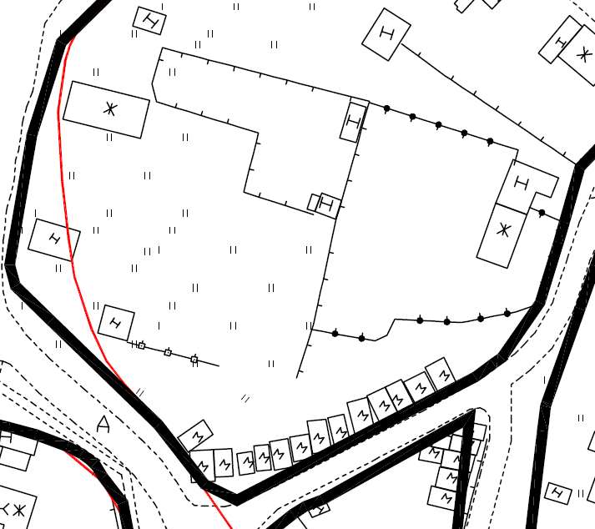

изложить в следующей редакции:

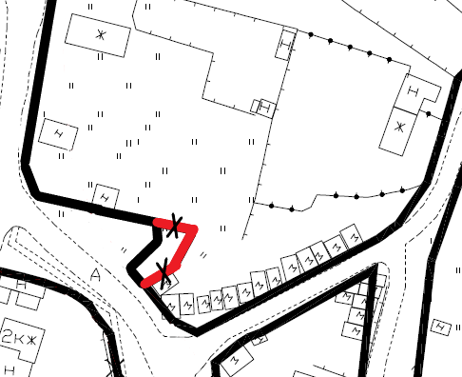

- Фрагмент чертежа красных линий:
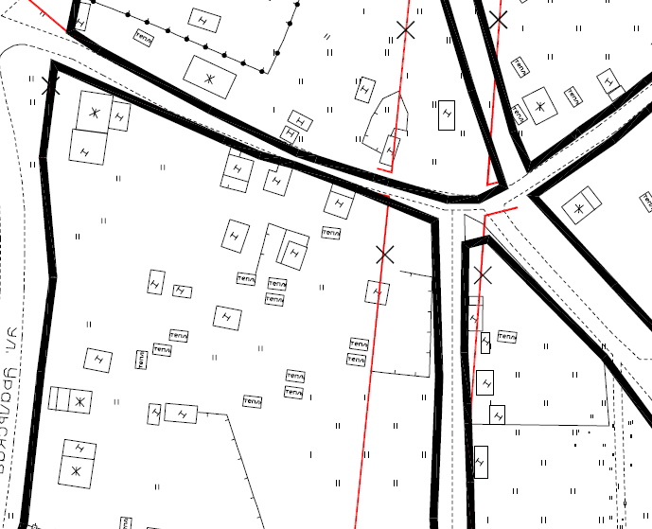

изложить в следующей редакции:
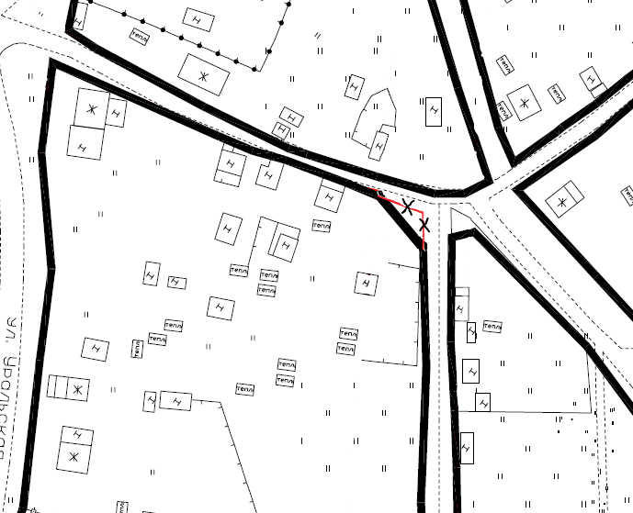
- Фрагмент чертежа красных линий:
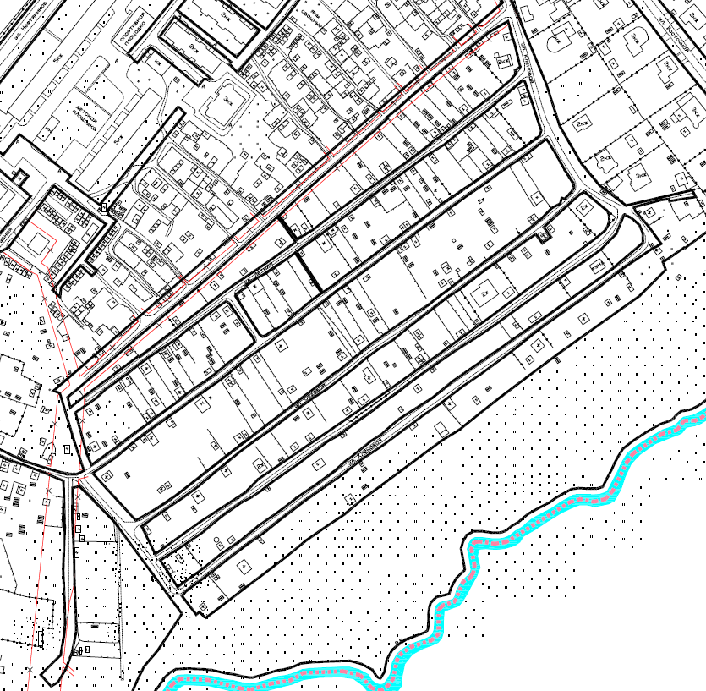

изложить в следующей редакции:

